Победитель конкурса СЕРДЦЕ ОТДАЮ ДЕТЯМ
(Март 2019)
Завершен очередной XVI республиканский конкурс профессионального мастерства работников сферы дополнительного образования «СЕРДЦЕ ОТДАЮ ДЕТЯМ», организованный Министерством образования и науки РСО – Алания.
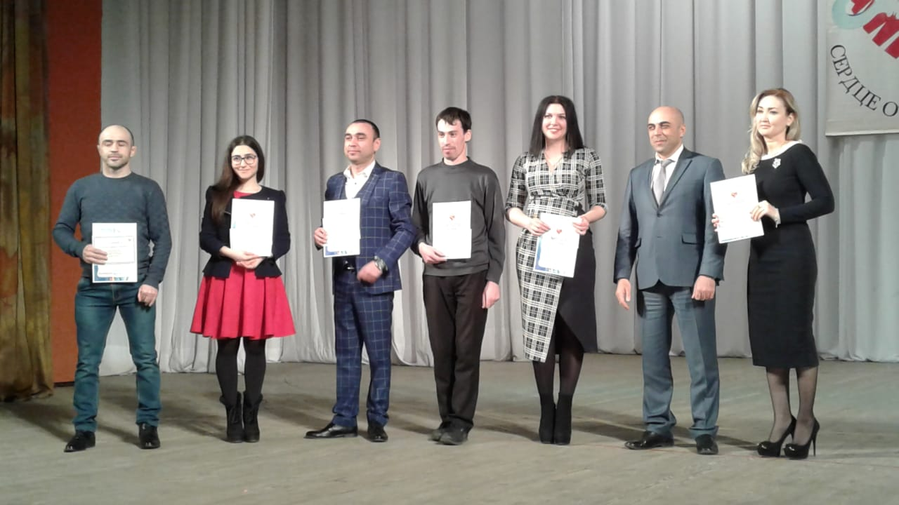
Этот конкурс является одним из важнейших событий для педагогов дополнительного образования. Целью его является выявление лучших педагогических кадров и повышение престижа профессии педагога дополнительного образования.
Проходил конкурс в 3 этапа:
- Эссе;
- Открытое занятие и защита образовательной программы;
- Самопрезентация «Мое педагогическое кредо».
СТАНЦИЮ ЮНЫХ НАТУРАЛИСТОВ Пригородного района представляла на конкурсе Лаура Виссарионовна Нартикоева – директор и по совместительству педагог дополнительного образования (номинация - естественнонаучная). Лаура Нартикоева во всех трех этапах продемонстрировала высокий уровень своего педагогического мастерства и по праву стала первой в номинации.
Победители в номинациях отмечены дипломами и сертификатами на получение премии. Эта победа является для них путевкой в финал Всероссийского конкурса «СЕРДЦЕ ОТДАЮ ДЕТЯМ», который пройдет в Москве.

